MEALUXIT Lochg. DK 100x100 verz.
MEA Bautechnik

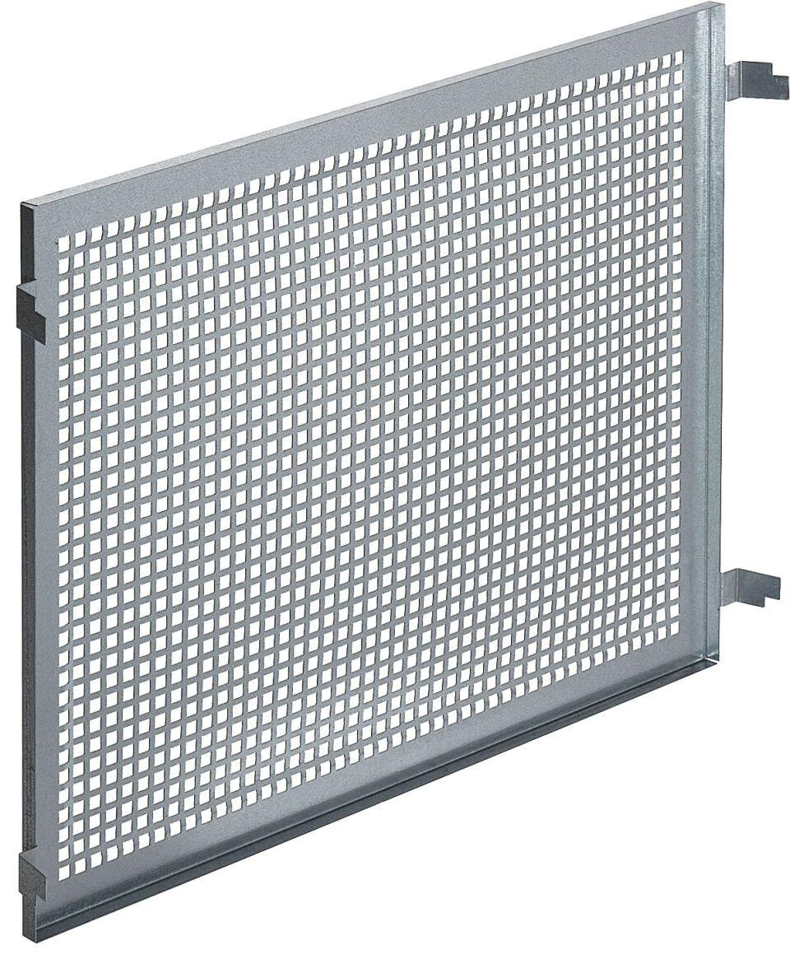Eigenschaften
GTIN:
4001990649497
HAN:
016638650
Bauteil, Ausbau
Fenstergitter
Oberfläche
verzinkt
Werkstoff
Stahl
Breite (mm)
1.000,00
Höhe (mm)
1.000,00
Freier Querschnitt Lüftung (m²)
0,20

